一、实验目的
南昌航空大学实验报告
二○二一年十二月十三日
课程名称： Java实验 实验名称：信号的滤波（一）
班级： 190841班 姓名： 李奕澄 同组人：
指导教师评定： 签名：
1、掌握一阶低通、高通滤波电路的电路组成、工作原理和频率特性；
2、掌握压控电压源低通、高通、带通滤波电路组成、工作原理和频率特性。
二、实验内容
1、一阶低通、高通滤波电路的波特图；
2、无限增益多路负反馈低通、高通、带通滤波的波特图。
三、实验设备
1、PC；
2、Multisim 软件。
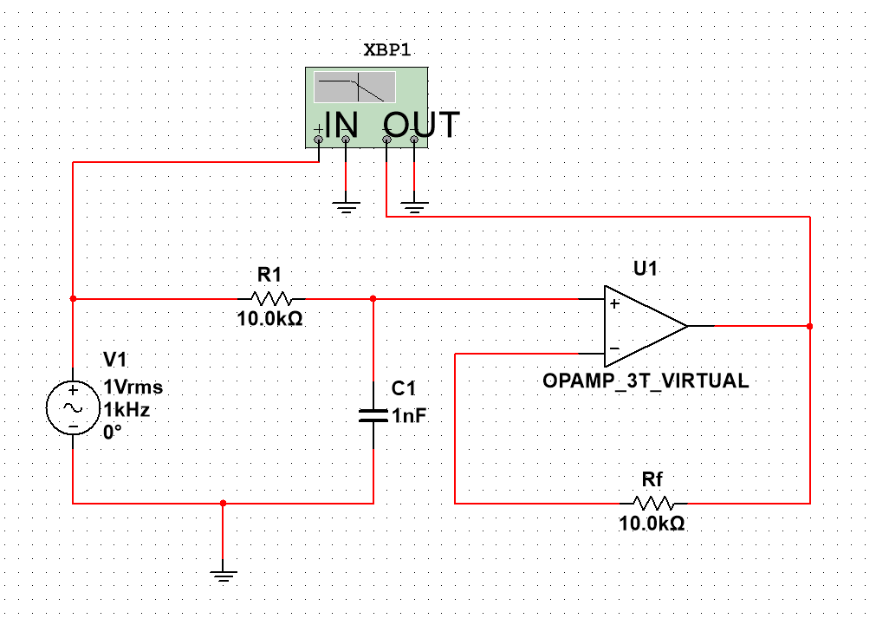
四、实验电路及框图
1、一阶低通滤波电路
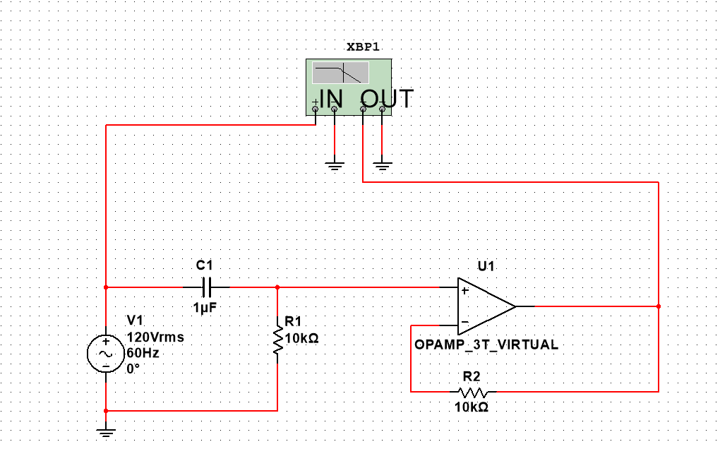
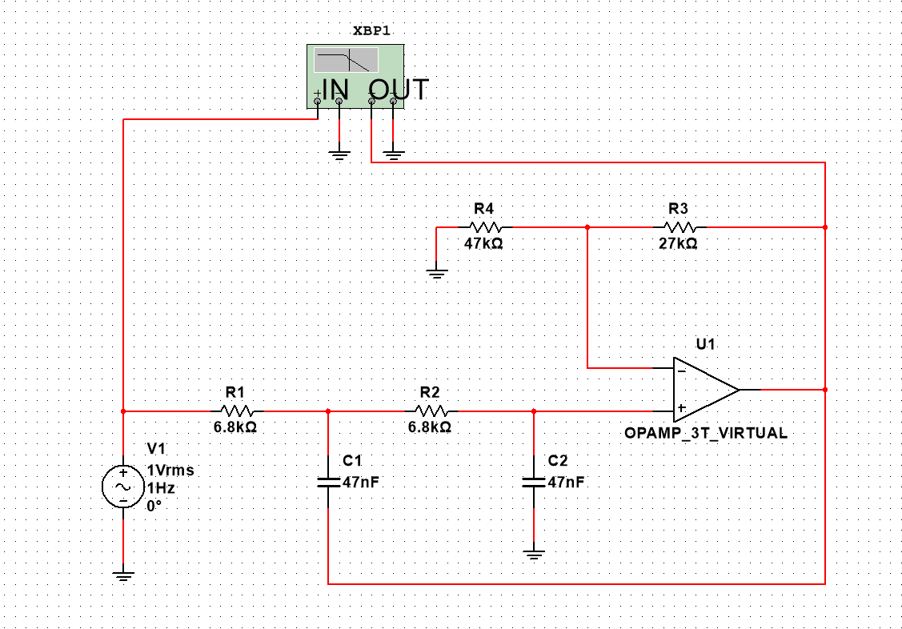
2、一阶高通电路
3、压控电压源低通滤波电路
4、压控电压源高通滤波电路
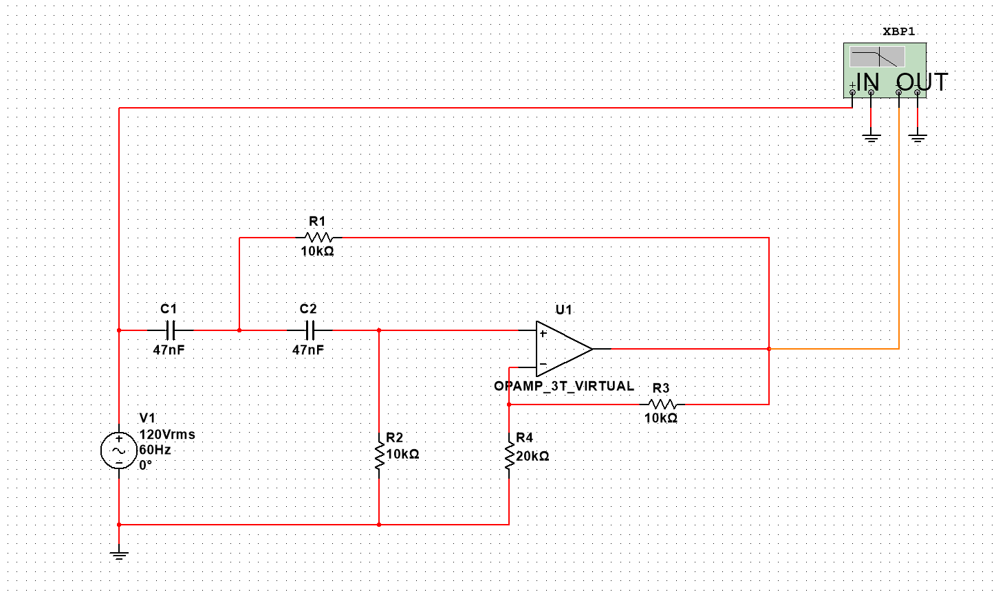
5、压控电压源带通滤波电路
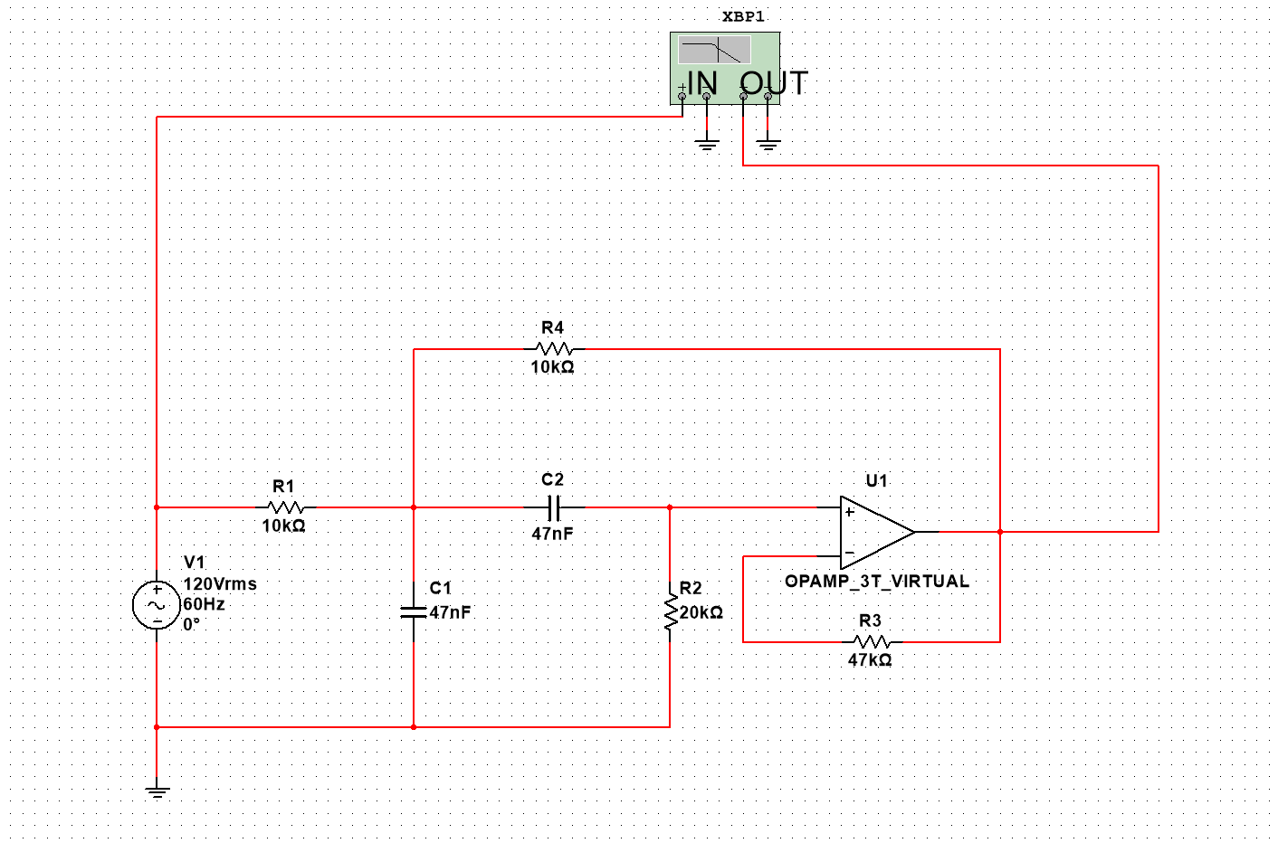
五、实验记录
1、一阶低通滤波电路

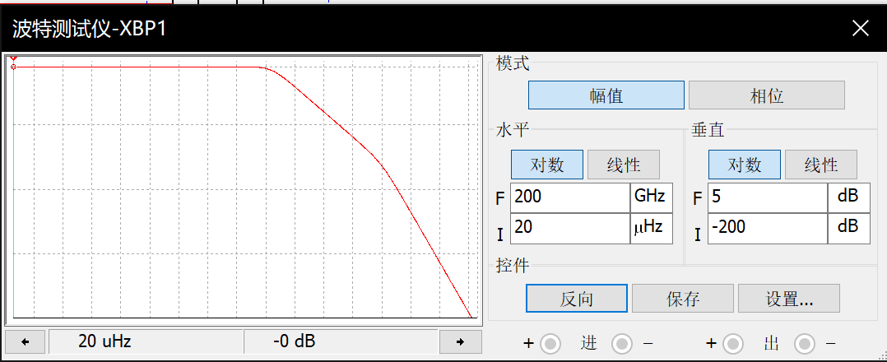
2、一阶高通电路

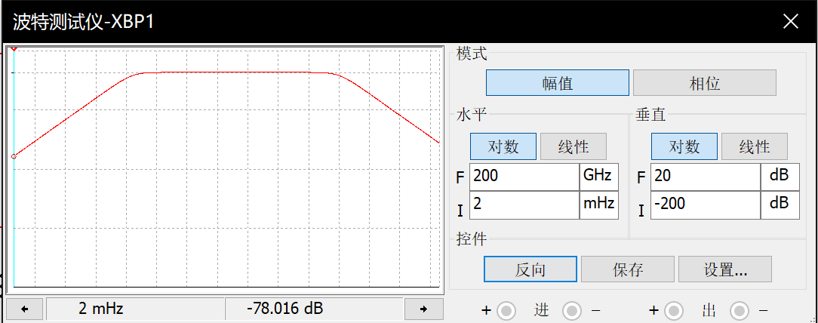
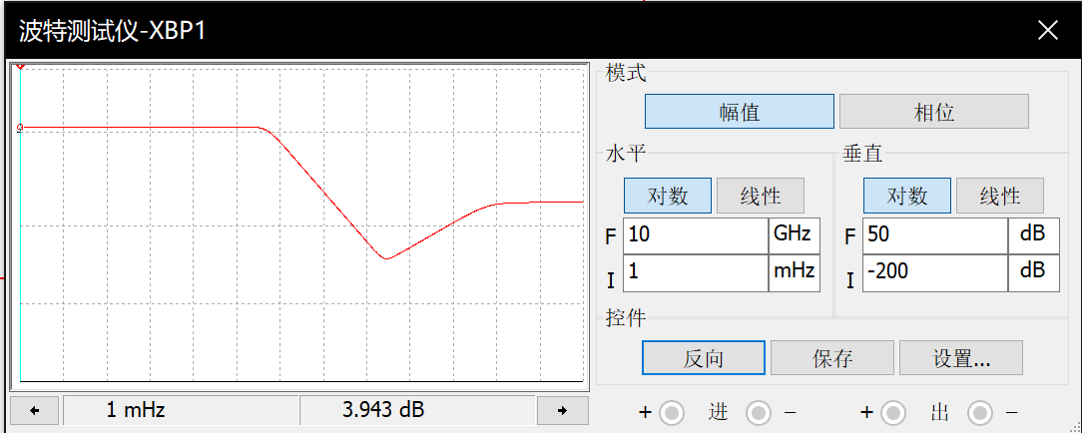
3、压控电压源低通滤波电路

4、压控电压源高通滤波电路

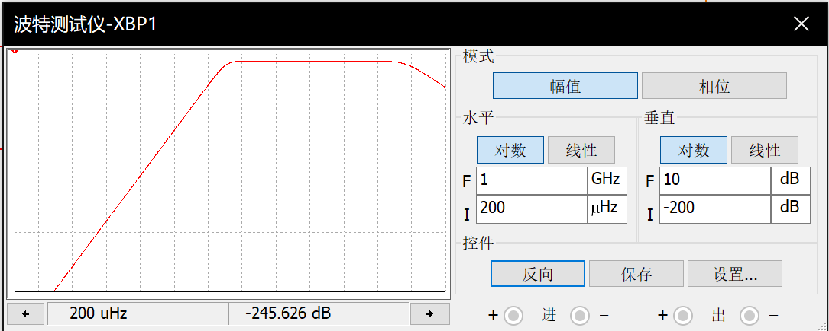
5、压控电压源带通滤波电路
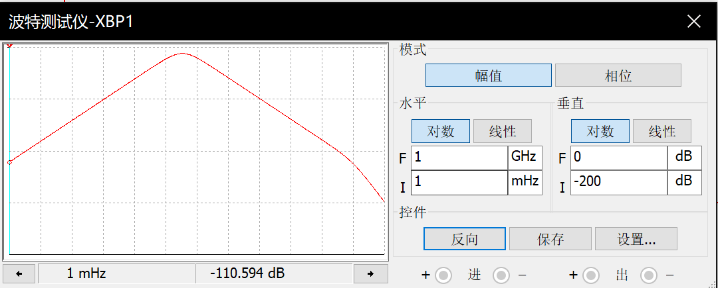

六、思考题
根据高通滤波电路波特图，为什么频率值高到一定程度后，幅频特性曲线会下降？
答：因为器件中的放大器是由截止频率的，当超过其截止频率时，其输出电压会下降。
七、实验总结及心得
本次实验利用Multisim对几种基本的滤波电路进行搭建，并检测其波特图。滤波电路在日常生活和科研领域应用极广，其可以通过设置电路参数将输入信号中不需要的信号和噪声滤除，以获取所需的信号。低通滤波和高通滤波原理在于对超过或低于截止频率的信号其放大倍数很小，以达到滤去不需要的信号的目的。带通滤波则是只允许指定频率的信号通过。滤波电路在检测方面应用广，在收到的信号中会含有非常多的噪声。而滤去噪声并保留目标信号就是所有工作的第一步。在使用滤波电路时注意运算放大器的截止频率，超过截止频率其输出电压就会下降。
通过本次实验学习并了解了滤波电路的工作原理和性质，并熟悉了Multisim的使用方法，对以后的实验有很大的帮助。

